Diseño e implementación de un Agente Conversacional Afectivo

Universidad Complutense de Madrid
Alumno: Jorge Gallego Pérez
Supervisor: Javier Aroztegui Vélez

Abstract
La presente memoria describe un trabajo llevado a cabo como practicum, marco de prácticas ofrecido por la Universidad Complutense de Madrid a los alumnos de Psicología. En dicho trabajo se diseñó, implementó y experimentó con un agente conversacional o chatterbot, es decir, un programa informático capaz de mantener conversaciones en lenguaje natural con un usuario por medio del teclado del ordenador. Este programa informático simulaba además una serie de emociones o motivaciones básicas, por ejemplo hambre o sed, que evolucionaban autónomamente en el tiempo y se manifestaban externamente influyendo en el lenguaje producido por el agente conversacional. Dependiendo del conocimiento con que se dotara al sistema, se demostró que el agente podía imitar con éxito la conducta verbal de un niño en muchos aspectos.

Palabras Clave
Agente conversacional, Agente Conversacional Afectivo, chatterbot, chat de conversación, Sistema de Diálogo Artificial.

Introducción
Casi tan pronto como se crean los primeros ordenadores y la informática se desarrolla a ritmo vertiginoso, se comienza a intentar dotar a las máquinas de capacidades que tradicionalmente se han considerado como inteligentes. En la década de los 50 surge la Teoría del Procesamiento de la Información, marco conceptual bajo el cual la mente humana es comparada con un ordenador. Asimismo, han proliferado desde la segunda mitad del siglo XX los intentos por diseñar e implementar programas informáticos que simulan conductas humanas.
El matemático, informático y filósofo inglés Alan Turing se alza como uno de los primeros pioneros en la comparación del ordenador con la mente humana. En 1947 publica “¿Puede pensar una máquina” y en 1950 “Máquinas de computación e inteligencia”, entre otros. En este último artículo propone la desde entonces denominada Prueba o Test de Turing para demostrar la inteligencia de una máquina. Dicha prueba se fundamenta en la hipótesis positivista de que, si una máquina se comporta en todos los aspectos como inteligente, entonces debe ser inteligente. La prueba consiste en un desafío. Se supone un juez situado en una habitación, y una máquina y un ser humano en otras. El juez debe descubrir cuál es el ser humano y cuál es la máquina, estándoles a los dos permitidos mentir al contestar por escrito las preguntas que el juez les hiciera. La tesis de Turing es que si ambos jugadores eran suficientemente hábiles, el juez no podría distinguir quién era el ser humano y quién la máquina.
Desde entonces, los avances en Inteligencia Artificial fueron notables en gran diversidad de áreas. En lo concerniente a imitación de la conducta humana, Joseph Weizenbaum diseña en 1966 el programa informático ELIZA, uno de los primeros Sistemas de Diálogo Artificial (también denominados “bot de conversación”, “chatterbots” o “agentes conversacionales”). Este programa lleva a cabo un rudimentario procesamiento del lenguaje natural e intenta no obstante mantener una conversación de texto coherente con el usuario. Parodiando la metodología terapéutica empleada por el psicólogo Carl Rogers, ELIZA actúa como un terapeuta que interroga y guía la conversación de su paciente (el usuario). El programa funciona buscando palabras clave en la frase escrita por el usuario y responde con una frase modelo registrada en su base de datos. A veces, las respuestas de este bot conversacional resultaban tan convincentes que al conversar por primera vez con él, algunas personas creyeron que en verdad estaban dialogando con un interlocutor humano. Sin embargo, esto tuvo un límite cuando el usuario encontraba mensajes implícitos o subliminales en las respuestas del bot que en verdad no existían o no intentaban significar eso. Llegado este punto, la conversación se volvía incoherente. Cuando se escribía una determinada frase que el bot no conocía, éste reformulaba dicha expresión a modo de pregunta o reflexión. A continuación se muestra un fragmento de una posible conversación entre un usuario y ELIZA:

ELIZA- Soy el psicoterapeuta. Por favor, describe tus problemas. Cada vez que termines de hablar, pulsa ENTER dos veces.
USUARIO- Tengo un dolor de cabeza terrible.
ELIZA- Quizás debería consultar a un doctor en medicina. Yo soy psiquiatra.
USUARIO- De acuerdo, eso es lo que haré.
¿Puedes elaborar sobre eso?
(El usuario ha introducido una entrada, “elaborar”, que ELIZA no contiene en su base de datos)
ELIZA- ¿De qué estás hablando? No puedo elaborar. Hasta luego.
USUARIO- ¡Me siento solo!
ELIZA- ¿Realmente piensas que te sientes solo? Por favor, cuéntame más…

Desde que un programa tan simple como podía ser ELIZA salió a la luz, multitud de agentes conversacionales han proliferado, al principio y especialmente como juego y entretenimiento, o también en “Human-Computer Interaction” más recientemente como intentos de interfaces más amenas y próximas al humano. Entre los bots clásicos se encuentran, además de ELIZA, programas como SmarterChild, Parry y SHRDLU. Ejemplos de los más recientes pueden ser Racter, A.L.I.C.E. o Jabberwacky. Algunos chatterbots pueden ser instalados en PC´s como aplicaciones convencionales, mientras que a otros se puede acceder online o, incluso, los hay que pretenden hacerse pasar por personas reales durante una sesión de conversación por chat.
Entre los chatterbots empleados como entretenimiento, algunos han puesto un especial esmero en la apariencia gráfica, tratando de mostrar, aparte de la conversación, un aspecto físico humano (cara, cuerpo) que permite también comunicarse con el usuario a través de gestos y rasgos faciales, o, incluso, comentarios audibles.

Objetivos
El presente proyecto se basa en la implementación de un Sistema de Diálogo Artificial que trata de simular la conducta verbal de un niño. Siguiendo el desafío de Turing, se intenta crear un sistema que produzca, en la medida de lo posible, una serie de diálogos e interacciones dinámicas con el usuario capaces de “parecer” producidas por un niño.
Se ha elegido un niño como agente conversacional, ya que siempre que se decide diseñar un sistema de diálogo artificial, tal y como suele suceder en general en el ámbito del Procesamiento del Lenguaje Natural, es necesario realizar una serie de restricciones a priori para limitar la tremenda sofisticación que conlleva cualquier tratamiento del lenguaje. Simular la conducta verbal de un niño tiene varias ventajas con respecto a las restricciones: primero, el léxico de un niño, es decir, su vocabulario, es mucho más limitado que el de un adulto, a la vez que más básico, en el sentido de que se compone sobretodo de palabras que hacen referencia a objetos o acciones concretas, no abstractas; segundo, la conducta verbal de un niño suele ser más ineficaz que la de un adulto: comete más errores gramaticales, contextuales, etc.; por último, la conducta verbal de un niño está más orientada hacia sus propias necesidades y circunstancias que la de un adulto. Estas tres cualidades del lenguaje infantil
suponen, respectivamente, una considerablemente menor cantidad de vocabulario con la que debe dotarse al programa (y por ende, una capacidad de producción verbal más limitada), una mayor tolerancia por parte del usuario hacia el sistema cuando éste cometa errores lingüísticos o contextuales y una mayor facilidad de implementación del sistema al no deber interactuar de forma estrictamente constante con el usuario o de forma perfectamente coherente.
El hincapié del proyecto se hará no tanto en el procesamiento lingüístico, que será más bien limitado, sino más bien en la implementación de un sistema motivacional-afectivo que interactúa y reacciona en función de la conducta del usuario. Más en concreto, se intenta desarrollar un “Agente Conversacional Afectivo” (Affective Conversational Agent), lo cual constituye una especialidad dentro del campo ya mencionado y más general de los Sistemas de Diálogo Artificiales. El “niño virtual” que se trata de diseñar tendrá una serie de necesidades básicas que deben ser satisfechas, y éste se comportará de acuerdo con ellas. En particular, el niño deberá “comer”, “beber” y recibir conversación por parte del usuario regularmente. Si estas necesidades no se ven satisfechas, la conducta verbal del programa experimentará unas modificaciones determinadas que supondrán un intento adaptativo por tratar de conseguir lo que el agente conversacional “quiere”. Por ejemplo el agente pedirá comida o bebida explícitamente, o bien podrá incluso variar su estado general de “ánimo”, lo cual se manifestará externamente en un cambio de estilo conversacional por parte del programa, disminuyendo o aumentando la cantidad de producción lingüística, la temática, etc. Es más, el tiempo de reacción del agente (tiempo que tarda en volver a producir un texto) se verá generalmente más enlentecido cuando su estado de ánimo general sea más bien bajo, y viceversa.
En resumen, el objetivo del presente proyecto consiste en el diseño, implementación y experimentación de un agente conversacional cuya conducta verbal (contenido, dilación en la respuesta, etc.) pueda responder o ajustarse a una serie de demandas internas o motivacionales (tales como, por ejemplo, “hambre” o estado de ánimo); y externas (consistentes en la interacción con el usuario), simulando de este modo el comportamiento verbal de un ser humano (en este caso, de un niño).

Metodología
El programa del presente proyecto consiste en una aplicación en lenguaje Java (J2SE 5.0), construida con ayuda del entorno de desarrollo integrado Eclipse SDK. La interfaz con la que el programa se comunica con el usuario es la propia consola que ofrece Eclipse. El usuario debe comunicarse con el programa escribiendo en lenguaje natural, en lengua española, mediante el teclado del ordenador. Será por tanto como si “chateara” con el programa. A su vez, el programa puede responder al usuario o expresarse libremente a través de la consola mencionada, creando un diálogo.
El código fuente del programa se encuentra en un único proyecto Java, compuesto por dos paquetes. Uno de los paquetes contiene 11 clases, mientras que el otro contiene 3 clases auxiliares para el programa. En total, el código fuente está comprendido en unas 1500 líneas de código. Además, el programa accede a 4 ficheros tipo DAT.
El agente no necesita esperar a que el usuario ejecute ninguna entrada para poder lanzar algún mensaje. De hecho, evoluciona en el tiempo por sí solo. Para que esto sea posible a la vez que el agente sea en todo momento receptivo a cualquier entrada eventual por parte del usuario, es necesario distribuir la aplicación en al menos dos hilos. En la presente aplicación, un hilo se encarga exclusivamente de leer continuamente datos provenientes del teclado, “esperando” cualquier entrada del usuario, mientras que en un segundo hilo se lleva a cabo todo el procesamiento del programa. Ambos hilos están unidos indirectamente por un objeto, denominado “nexo”, cuya función principal es canalizar la información (entradas en el teclado) obtenida por el hilo receptivo hacia el hilo de procesamiento.
La arquitectura del programa gira en torno a dos ejes o ámbitos fundamentales: por una parte, todo lo que tiene que ver con los aspectos emocional-motivacionales del agente (como “hambre”, “bienestar general”, etc.), así como su respectiva evolución en el tiempo; por la otra parte, todo lo relacionado con la “comprensión” y “expresión” del lenguaje del agente.
El almacén hedónico y el sistema motivacional
El sistema está dotado de dos emociones básicas: agrado, satisfacción o bienestar por una parte; y dolor, malestar o disgusto por otra, que están representadas en un continuo, llamado “almacén hedónico”. Este almacén consiste en una variable de tipo double (variable numérica decimal) que puede oscilar entre 0 y 1. Valores cada vez más cercanos a 0 se corresponderán con estados emocionales cada vez más negativos: el valor 0.5 representará una total “indiferencia” o ausencia de emoción y los valores cercanos a 1 harán referencia a estados emocionales positivos.
El valor contenido en el almacén hedónico evolucionará continuamente en el tiempo dependiendo de tres factores o tres tipos de refuerzo:
- Nivel de hambre.
- Nivel de sed.
- Nivel de satisfacción conversacional (medida en la que el usuario se establece conversación con el agente).
El valor del almacén hedónico es obtenido a través del promedio de los valores de estos tres últimos factores. Cada uno de ellos está constituido por una variable double específica, análoga al almacén hedónico, cuyo valor decae espontáneamente a lo largo del tiempo a una velocidad preestablecida. La única manera de aumentar el valor de una de estas variables es mediante la intervención directa del usuario. Por ejemplo, si la variable hambre está muy cercana al valor 0, el “niño virtual” lanzará una serie de quejas y conductas adaptativas (mensajes en la consola de Eclipse) para que el usuario le proporcione esta comida que el programa “necesita” Estas quejas serán más o menos severas (un tipo de lenguaje u otro) y más o menos frecuentes en función de los valores concretos de las variables, para así resultar más semejantes a la conducta verbal adaptativa de un niño. Una vez que la variable comida alcance un valor razonablemente alto, el programa dejará de pedir comida. Esta serie de interacciones del usuario con el agente se llevan a cabo introduciendo determinadas claves por medio del teclado. La introducción aislada de la letra “c” (más ENTER a continuación para ejecutar la entrada) equivale por tanto a la donación de una determinada cantidad de comida, equivalente a un aumento determinado de la variable “hambre”. Por ejemplo, si el agente posee en la variable “hambre” un valor de 0.1 y éste es considerado como muy bajo (atendiendo a unos umbrales preestablecidos para cada variable), entonces el agente lanzará pronto un mensaje de alerta, por ejemplo, “¡Tengo mucho hambre!”. Si el usuario introduce seguidamente el mensaje “c”, el nivel de “hambre” se incrementará en una cantidad determinada, pasando dicho nivel a 0.3 si “c” supone aumentos de + 0.2 (estas cantidades son decididas arbitrariamente de antemano). Si “c” es introducido inmediatamente de nuevo, “hambre” pasa a tener un valor de 0.5, y así sucesivamente. No obstante, la variable no podrá sobrepasar nunca el valor máximo, es decir, 1.Todo lo anterior es aplicable para las variables “sed” y “conversación”, excepto que en “conversación” el usuario no debe introducir ningún mensaje en concreto, sino escribir cualquier otra cosa en el teclado. El agente agradece al usuario la aportación de comida o bebida mediante un mensaje como “¡Gracias!”.
Por tanto, los valores de las variables sed, hambre y conversación son los factores que determinan el valor de la variable, más general, que constituye el almacén hedónico. Por decirlo de otra manera, ya que el almacén hedónico y sus tres factores fluctúan entre 0 y 1, si las variables de los refuerzos alcanzan el valor máximo, 1, el valor del almacén hedónico será también de 1 (se recuerda que el valor del almacén hedónico se obtiene promediando “hambre”, “sed” y “conversación”). Si, dada esta situación, esperáramos por un tiempo sin interactuar con el sistema, los valores de las variables correspondientes a los refuerzos o factores disminuirían con el tiempo y éstas configurarían un nuevo valor del almacén hedónico más bajo que el anterior, y así sucesivamente.
La conducta del agente variará en función de estas variables de dos maneras. Primero: niveles bajos en las variables refuerzo, como hambre, etc., generarán conductas automáticas para satisfacer dichas necesidades, particularmente, generarán la aparición de mensajes como “Dame comida” o “¡Tengo hambre!”, de manera particular para cada variable refuerzo (Estos mensajes son muy variados para evitar resultar repetitivos al usuario y su emisión es probabilística). Segundo: para las conductas conversacionales propiamente dichas, como responder preguntas, mantener o iniciar conversaciones, etc., se impondrán restricciones dependiendo del estado “emocional” del agente (valor del almacén hedónico). Por ejemplo, el agente solamente iniciará una conversación relativamente animosa en caso de que su almacén hedónico se halle por encima de un cierto umbral predeterminado (dicho umbral se ha fijado en 0.8 también de manera totalmente arbitraria).
Si el valor de cualquiera de las variables alcanza 0 ó un valor muy próximo, el agente se despedirá del usuario y la aplicación finalizará automáticamente.
Conducta verbal del agente
Los mensajes que el agente emitirá en los diálogos (no se considera diálogo a las conductas espontáneas que indican hambre, sed, etc.) están almacenados en una serie de ficheros en el disco duro en forma de “protocolos de conversación”. Estos ficheros son de tipo DAT y cada uno contiene una lista de objetos: los protocolos de conversación. En total hay 4 ficheros, cada uno de los cuales se especializa en una manera diferente de conversar con el usuario. Así pues, el fichero “contestar.dat” contiene protocolos que podrán ser activados generalmente cuando el usuario hace una pregunta nueva y fuera de un contexto previo, como por ejemplo “Hola, ¿cómo te llamas?” o “¿Dónde vives?”. El fichero “mantener.dat” posee protocolos que además tienen en cuenta el contexto (en concreto, tienen en cuenta el último mensaje que produjo el agente), posibilitando una conversación fluida. El fichero “iniciar.dat” se encarga de producir mensajes espontáneos, sin responder a ninguna entrada del usuario, como por ejemplo preguntas, comentarios, etc., o bien responder cuando el sistema no “comprende” un comentario en forma de afirmación. Por último, el fichero “respinterr.dat” contiene protocolos que se activan cuando, ante una pregunta del usuario, el agente no “sabe” qué responder (no se ha activado ningún protocolo de “contestar.dat” ni de “mantener.dat”, lanzando mensajes como “No te entiendo” o “¿Por qué preguntas tanto?”.
Un protocolo de conversación consiste en una serie de condiciones que, al ser satisfechas, disparan un mensaje. Estas condiciones son:
- Valor mínimo del almacén hedónico para el cual se emitirá el mensaje contenido en el protocolo de conversación en concreto.
- Último mensaje emitido por el agente.
- Última entrada realizada por el usuario.
Supongamos, como ejemplo, que la conversación entre usuario y agente acaba de comenzar y el usuario realiza una pregunta. Puesto que se trata de una pregunta y no hay un contexto previo, el fichero cuyos protocolos se comprobarán primero será “contestar.dat”. La conversación podría comenzar de la siguiente manera:
USUARIO- Hola, ¿cómo estás?
AGENTE- ¡Muy bien, gracias!
Internamente, el programa habría realizado las siguientes operaciones:
De manera secuencial examinaría si existe algún protocolo en alguno de los 4 ficheros que cumpla las condiciones dadas, a saber, que el valor del almacén hedónico es 1 (valor que le corresponde por defecto al comenzar la conversación), que el agente no dijo nada antes del usuario y que el usuario dijo “Hola, ¿cómo estás?”. El programa encuentra entonces un protocolo en el fichero “contestar.dat” con los siguientes valores:
- Condición 1: valor mínimo del almacén hedónico para activarse: 0.8
- Condición 2: último mensaje emitido por el propio agente: (vacío)
- Condición 3: última entrada realizada por el usuario: “como estas”
- Mensaje a emitir si se cumplen las 3 condiciones: “¡Muy bien, gracias!”
El programa encuentra satisfechas las 3 condiciones en este protocolo y por tanto emite el mensaje que contiene. Para una mayor flexibilidad y adaptabilidad, la cadena de caracteres de la condición 3, o referida a la última entrada del usuario, se activa siempre que encaje dentro de la cadena de caracteres que introdujo el usuario, aceptando además la carencia o presencia incorrecta de tildes, mayúsculas y minúsculas, o la sustitución de la letra “ñ” por la “n”. En este caso concreto, la condición 3 se ve satisfecha puesto que la cadena “como estas” encaja dentro de la cadena introducida por el usuario (eliminando tildes, mayúsculas y “ñ”): “hola, ¿como estas?” En otras palabras, el agente no es sensible a faltas de ortografías relacionadas con tildes, uso de mayúsculas y minúsculas, o letra “ñ” y puede responder a mensajes equivalentes escritos de diferente manera (la condición 3 también estaría satisfecha si el usuario introdujera “Dime cómo estás”, “quiero saber como estas” o “¿Cómo estás, amigo mío?”, por ejemplo).
Todo lo anterior es aplicable, de maneras particulares, a los protocolos de los demás ficheros. El fichero “mantener.dat” contiene protocolos que permiten conducir una conversación más allá de la última pregunta del usuario, teniendo en cuenta el contexto previo (última respuesta del agente). Podría darse el siguiente fragmento de conversación:
USUARIO: “¿De dónde eres?”
AGENTE: “Soy de Móstoles.”
USUARIO: “Oh, Móstoles es una ciudad muy bonita.”
AGENTE: “¡Muchas gracias!”
La primera producción del agente fue originada mediante un protocolo de “contestar.dat”. Para la segunda producción del agente, el programa habría encontrado un protocolo cuya condición 2 fuera “Soy de Móstoles.” y como condición 3 “bonit”. Al verse las 3 condiciones satisfechas, el protocolo lanzaría su mensaje “¡Muchas gracias!”.
El modelo descrito de funcionamiento de los protocolos se ha simplificado ligeramente para una explicación más comprensible. En realidad, las condiciones 2 y 3 y el mensaje que lanza el agente consisten cada uno en una serie de cadenas, no necesariamente una sola como se ha descrito anteriormente (se explicará más adelante en más detalle). Por ejemplo, la condición 3 de un protocolo de “contestar.dat” podría consistir en un conjunto de 3 cadenas: “como estas”, “que tal” y “como va” y el conjunto de posibles mensajes a lanzar podría ser “Bien, gracias” y “Bien, ¿y tú?”. De esta manera, el agente puede responder a un espectro de preguntas mucho más amplio y contestar además de forma no determinística, sino probabilística (el mensaje devuelto por el agente sería extraído del conjunto de todos los posibles mensajes del protocolo, al azar).
Dado el carácter permanente de los protocolos (están almacenados en el disco duro y, por tanto, pueden permanecer de una sesión a otra), se podría decir que éstos poseen una función equivalente a la del almacén de Memoria a Largo Plazo de los seres humanos.

Sensibilidad a la repetición
El agente dispone de un almacén de memoria donde guarda las últimas entradas del usuario. Podría por tanto considerarse como una especie de almacén de Memoria a Corto Plazo, análogo al que posee el ser humano. Si el usuario introduce exactamente la misma entrada dos veces demasiado seguidas (por ejemplo, repitiendo una entrada después de haber introducido otras dos entradas diferentes), el agente responderá con mensajes del estilo de “¿Por qué repites lo mismo?”, “¡Esto empieza a ser un poco pesado!”, etc. Estos mensajes son lanzados de manera probabilística también.
Dicho almacén de memoria se actualiza conforme el usuario introduce entradas, añadiéndose al almacén la última entrada del usuario y suprimiéndose del mismo la entrada más antigua que había en la memoria.

Dilación de la respuesta
Con el fin de imitar aun más fielmente la conducta verbal de un niño, el agente no dispara sus respuestas de forma directa e inmediata, como puede observarse en la mayoría de chatterbots, sino que espera durante un determinado lapso de tiempo antes de ello. Este lapso de tiempo aumenta conforme disminuye el valor del almacén hedónico, de manera análoga a los tiempos de reacción más prolongados que los seres humanos manifiestan ante un estado emocional de tristeza. Al contrario, la dilación de la respuesta se torna más breve cuando el valor del almacén hedónico presenta valores altos.
La duración de la dilación de la respuesta no es determinística para cada valor del almacén hedónico, sino que para cada valor del mismo la dilación es probabilística (basada en una distribución normal).

Acceso a los ficheros y protocolos
En cualquier momento durante la ejecución del programa, el usuario puede detener temporalmente la aplicación pulsando “p” (pausa) + ENTER. Para reanudar la ejecución basta con pulsar ENTER de nuevo. Las variables emocional-motivacionales del agente no evolucionarán durante ese lapso de tiempo ni éste producirá ningún comentario.
Además, la aplicación dispone de una función práctica y manejable para manipular los protocolos de los archivos. En cualquier momento de la ejecución, pulsando “o” (opciones) + ENTER, el usuario obtendrá un menú con diversas posibilidades para obtener información y/o modificar los protocolos de un archivo concreto. Mientras el menú se halla desplegado la ejecución del programa permanece congelada. Las opciones ofrecidas en este menú son las siguientes:

<OPCIONES>
Pulsa <1> para conocer el número de objetos almacenados
Pulsa <2> para leer el contenido de todos los objetos
Pulsa <3> para leer el contenido de un objeto concreto
Pulsa <4> para introducir objetos nuevos
Pulsa <5> para modificar el contenido de un objeto
Pulsa <6> para eliminar un objeto
Pulsa <7> para salir y retornar a la aplicación

Valoración de resultados
Para comprobar que el programa cumple efectivamente con los objetivos establecidos y que su funcionamiento es el esperado, se propone a continuación una serie de tareas sencillas con la aplicación. Para una mayor claridad, las tareas e hipótesis estarán agrupadas, análogamente al orden de enunciados seguido en “Metodología”, en una sección referida a los aspectos emocional-motivacionales y en otra referida a la comprensión y producción de mensajes. Finalmente, se ofrecerá un ejemplo de simulación completa.

Tareas e hipótesis referidas a las variables emocional-motivacionales

Tarea 1
Hipótesis: los valores de las 4 variables emocional-motivacionales (almacén hedónico, “hambre”, “sed” y “conversación”) decaen en el tiempo espontáneamente, a una velocidad preestablecida.
Para comprobar la veracidad de esta hipótesis se incluyó un código extra en los métodos encargados de modificar, a través del tiempo, los valores de las 4 variables. Este código imprimía en pantalla el nombre de cada variable con su respectivo valor para cada momento en que éste último cambiara. A continuación se muestra una imagen de la consola de Eclipse tras llevar a cabo la implantación del nuevo código, ejecutar el programa y esperar unos instantes:

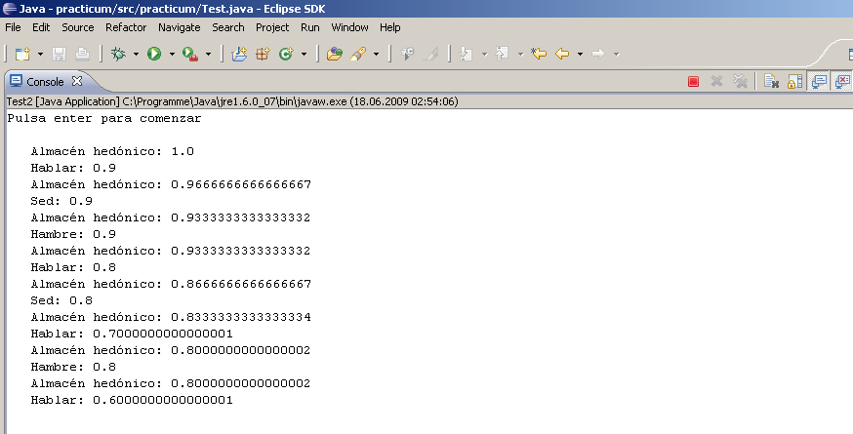

Tal como se observa en la imagen, las variables “hambre”, “sed” y “conversación” (o “hablar”) decaen espontáneamente según transcurre el tiempo. concretamente, las tres variables pierden 0.1 cada 40, 30 y 20 seg., respectivamente . La variable “conversación” aparece más veces en la imagen porque se le dotó de una velocidad de decaimiento mucho mayor que a las otras dos variables mencionadas. Además, puede observarse cómo el almacén hedónico reconfigura periódicamente su valor en función de las otras tres variables. Con todo ello, se puede concluir que la primera hipótesis se cumple.

Tarea 2
Hipótesis: los valores de las 3 variables emocional-motivacionales “hambre”, “sed” y “conversación” aumentan cuando se introduce “c”, “b” u otras palabras por el teclado respectivamente, al igual que aumenta en consecuencia el valor del almacén hedónico.
De la misma manera que en la Tarea 1, se introdujo nuevo código en los métodos encargados de aumentar los valores de las variables, de forma que éstos imprimieran en pantalla los nombres de las variables con sus respectivos valores para cada ocasión en que el usuario introdujera refuerzos (“b”, “c” y palabras). Los aumentos que estos refuerzos supondrán en las variables serán de + 0.1, + 0.1 y + 0.2, respectivamente. El código incluido en la Tarea 1 no se retiró. A continuación se muestran dos imágenes de la consola tras ejecutar el programa y esperar unos instantes:

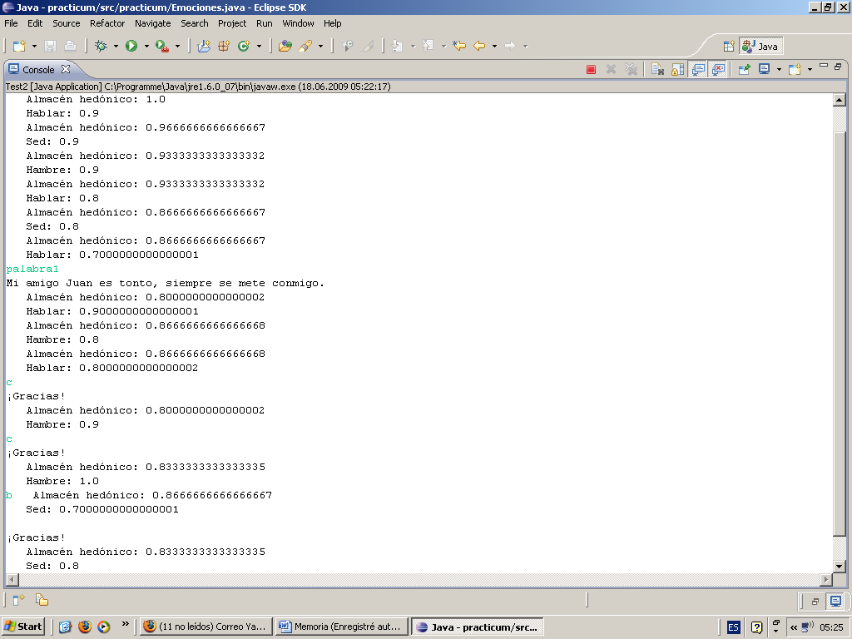 | 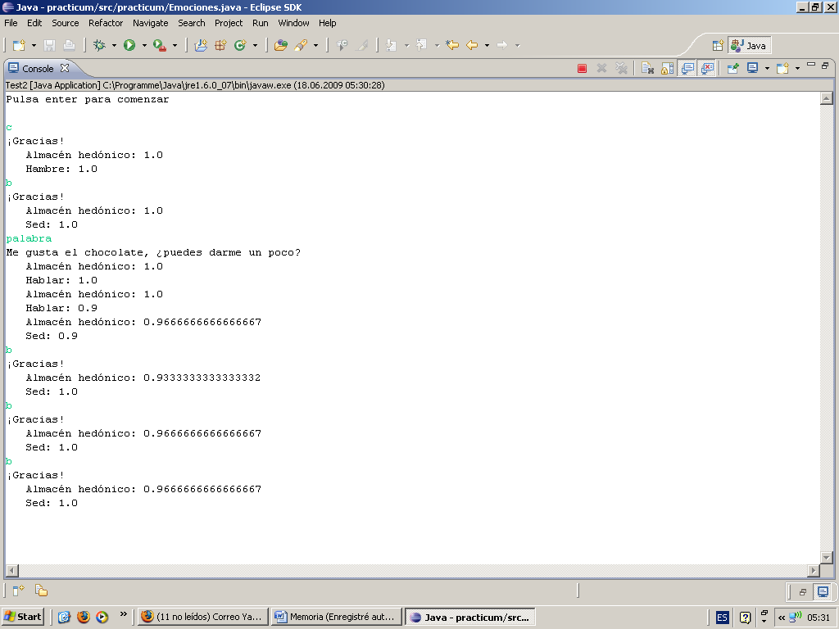

En la imagen de la izquierda, puede observarse que los valores de las variables “hambre”, “sed” y “hablar” aumentan en 0.1 cada vez que el usuario introduce sus respectivos refuerzos. En consecuencia, el almacén hedónico se reactualiza, aumentando su valor. El agente da las gracias al usuario por cada refuerzo. Al introducir un texto con el que el sistema no puede activar ningún protocolo (en este casi, el texto “palabra”), el agente lanza una respuesta proveniente del fichero “iniciar.dat”.
La imagen de la derecha muestra cómo los valores de las variables no pueden superar el valor máximo, 1, a pesar de proporcionar repetidamente los refuerzos “c” y “b”.
Los resultados arrojados en la Tarea 2 corroboran las afirmaciones de la hipótesis.

Tarea 3
Hipótesis: El agente lanzará una serie de mensajes en forma de quejas cuando valores de sus variables estén por debajo de un determinado umbral. Estos mensajes serán además diferentes (en cuanto a grado de exigencia o contundencia) y más frecuentes cuanto más bajos sean los valores de las respectivas variables.
Se retiraron los fragmentos de código extra implementados para las dos tareas anteriores y se implantó un nuevo código en los métodos encargados de producir las quejas, de forma que antes de cada mensaje de queja el valor de la variable implicada sea imprimido en pantalla. Los tiempos iniciales entre queja y queja se fijaron en 20, 20 y 10 seg. para “hambre”, “sed” y “hablar”, respectivamente. La velocidad de decaimiento de las variables fue de 0.1 cada 10 seg. para cada una de ellas. La siguiente imagen muestra parte de la evolución del agente:

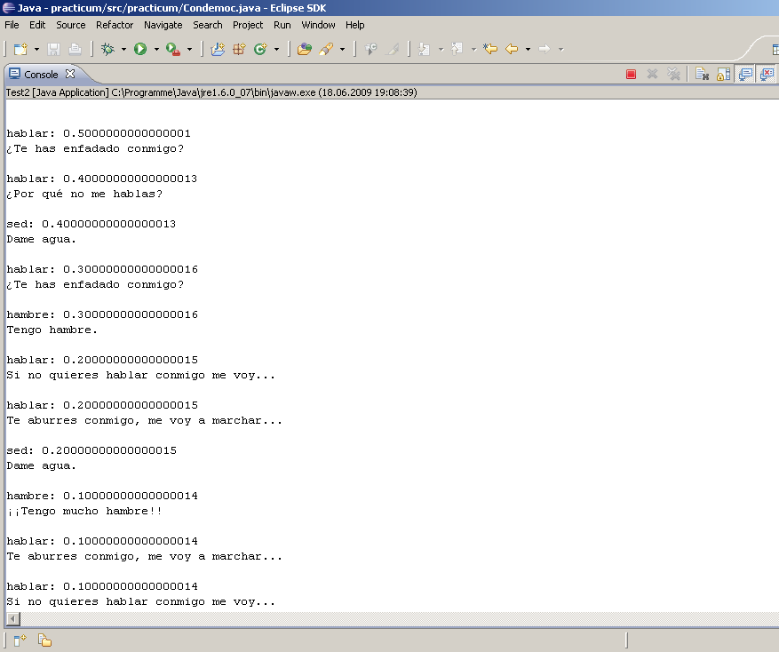

A la luz de los resultados podemos concluir que las predicciones se cumplen. El agente emite una serie de quejas a una velocidad preestablecida para cada variable. Precisamente, hay una mayor aparición de quejas relacionadas con “hablar” ya que la velocidad de aparición con que fue dotada era mayor que en las otras variables. Puede observarse, además, cómo los mensajes se vuelven progresivamente más exigentes. Las quejas de “hambre” evolucionan desde “Tengo hambre” hasta “¡¡Tengo mucho hambre!!”. En sed, el mensaje de queja se repite (“Dame agua”), lo cual no viola las predicciones ya que se recuerda que la emisión de conductas de queja, como tantas otras lingüísticas, es de carácter probabilístico. Las quejas referidas a la carencia de conversación se tornan cada vez más “amenazantes”, como se puede comprobar. Además, se pudo presenciar durante la ejecución cómo la sucesión de mensajes de queja aumentaba su velocidad de aparición progresivamente.

Tarea 4
Hipótesis: la no satisfacción de las variables emocional-motivacionales conducen a que el agente se despida del usuario, finalizando la sesión.
Para la realización de esta tarea no se cambió nada con respecto a la anterior y tan sólo se dejó evolucionar al agente para comprobar si alcanzaba un final. La imagen muestra un fragmento de dicha evolución:
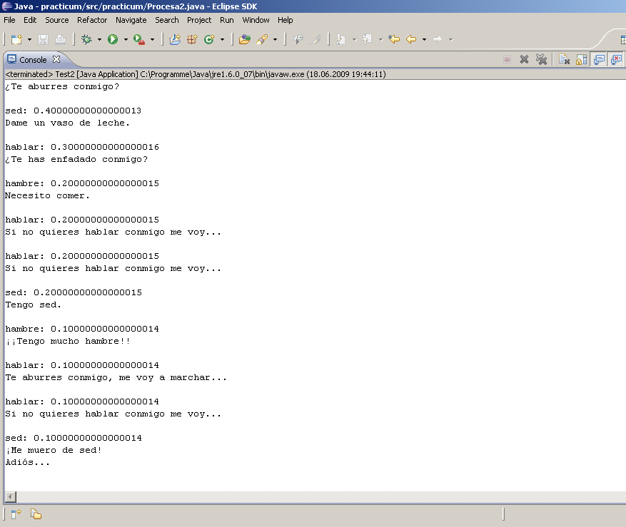
En la imagen puede verse cómo el agente se despide con un mensaje de “Adiós…”, dando fin a la aplicación. La hipótesis se confirma.

Tareas e hipótesis referidas a la comprensión y producción de texto
Antes del comienzo de las siguientes tareas se retiró el código extra implementado para las tareas anteriores, referidas a las variables emocional-motivacionales.

Tarea 1
Hipótesis: la aplicación permite un correcto y eficaz empleo del menú anteriormente descrito para acceder a los protocolos de los ficheros (función “o” u Opciones). Antes de ello, se pone a prueba igualmente la función “p” (Pausa).
Debido a la gran cantidad de opciones ofrecidas en el menú, las siguientes imágenes muestran tan sólo algunos ejemplos del manejo de las funciones descritas. Se notifica que ya existían, previamente, protocolos en los 4 ficheros.
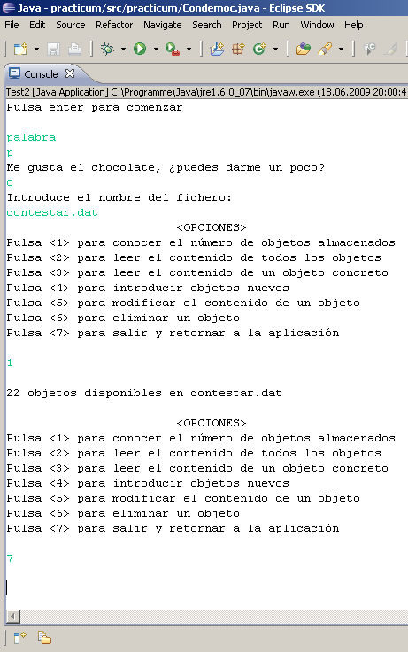 | 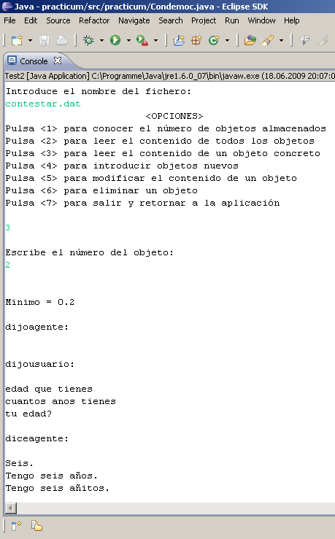

En la imagen de la izquierda puede apreciarse cómo el empleo de “p” (Pausa) funciona correctamente, pues la ejecución se detuvo antes de que el agente contestara ante la entrada “palabra”. El menú Opciones aparece correctamente tras la introducción de “o”. También se muestra el número de objetos (protocolos) almacenados en el fichero “contestar.dat”: 22.
La imagen de la derecha muestra el menú Opciones desplegado, así como la elección de la tercera función, encargada de devolver al usuario el contenido completo de un protocolo. El contenido del protocolo número 2 del fichero “contestar.dat” es entonces mostrado por completo.

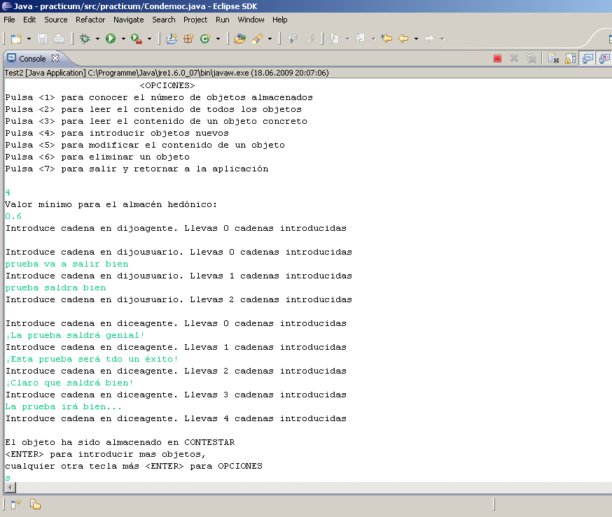

También en el fichero “contestar.dat”, la imagen anterior muestra la función del menú Opciones encargada de la introducción de protocolos nuevos. En este caso se introdujo un protocolo que será sometido a prueba en la siguiente tarea.
Todos estos resultados se hallan a favor de las afirmaciones propuestas en la hipótesis.

Tarea 2
Hipótesis: el agente reacciona correctamente, basándose en sus protocolos, ante la entrada de diversos mensajes por parte del usuario.
En esta tarea se pondrá a prueba, primeramente, la reacción del agente ante comentarios que debieran reaccionar con el protocolo de prueba incluido en la tarea anterior. La siguiente imagen muestra dicha reacción del agente:

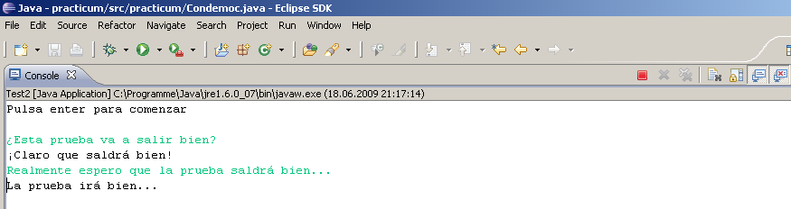

Tal como se aprecia en la imagen superior, el agente reaccionó correctamente a las entradas del usuario, disparando cada vez, de manera probabilística, alguno de los mensajes almacenados en el protocolo activado. La reacción fue la correcta porque, en el caso de los dos mensajes producidos por el agente, fueron satisfechas las 3 condiciones del protocolo.
Para la siguiente imagen se introdujo un código extra en la aplicación que mostraba la evolución del almacén hedónico en el tiempo. Puede observarse cómo, cuando el valor del almacén hedónico es inferior a 0.6, la condición 1 del protocolo de prueba no puede ser satisfecha y por tanto no se dispara ninguno de sus mensajes.
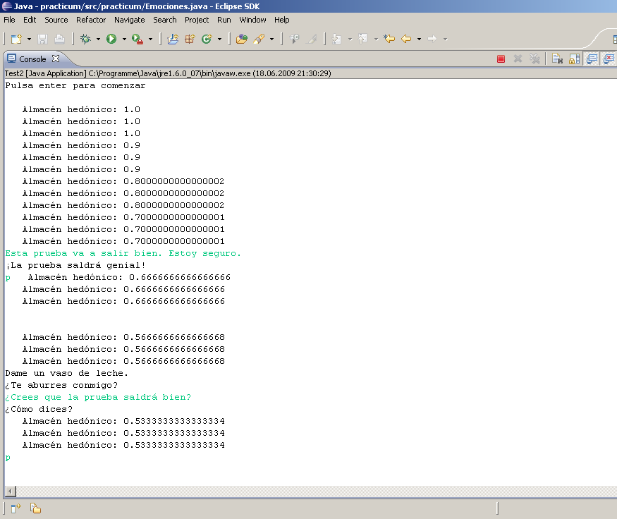
Los resultados obtenidos corroboran la hipótesis sólo de manera parcial, puesto que no se han puesto a prueba los protocolos de otros ficheros aparte de “contestar.dat”. No obstante, dichos protocolos tendrán la oportunidad de ser puestos a prueba más adelante en un próximo apartado dedicado a simulaciones completas.

Tarea 3
Hipótesis: el agente muestra un retardo en su respuesta que aumenta conforme decrece el valor del almacén hedónico.
Las personas normalmente no respondemos automáticamente cuando se nos hace una pregunta o estamos en mitad de una conversación. Más bien, necesitamos tomarnos un cierto tiempo antes de producir un comentario. En la aplicación se ha tratado de implementar esta característica humana para lograr una mejor imitación. Además, es frecuente que el estado de ánimo suela influirnos en la prontitud con que nos comunicamos y reaccionamos.
Para la presente tarea se incorporó un código extra en la aplicación destinado a informar sobre la cantidad de tiempo que el agente invierte antes de reaccionar. La siguiente imagen muestra un ejemplo de cómo el agente implementa esta característica:

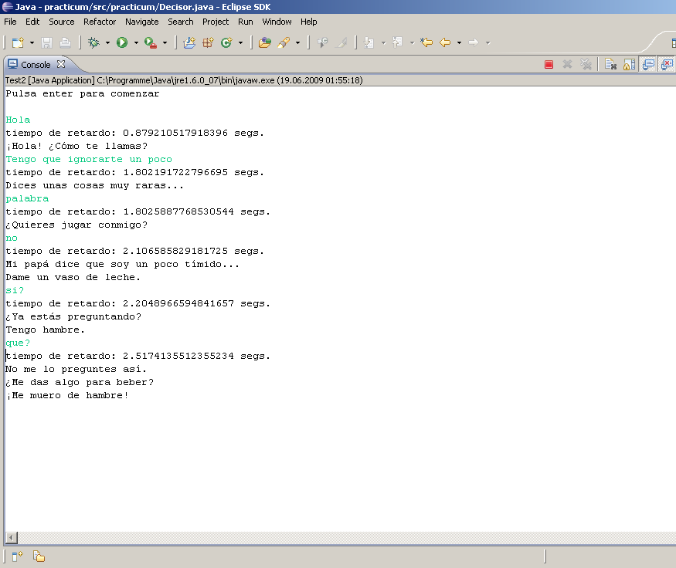
En esta tarea se ha dejado que los valores de las variables emocionales del agente decayeran con el tiempo, sin ningún refuerzo aparte de un poco de conversación. Los lapsos de tiempo que el agente toma antes de contestar aumentan a medida que las variables decaen. Todo lo anterior parece confirmar la hipótesis.

Ejemplo de simulación completa
Tal como se ha notificado anteriormente, los ficheros ya disponían de protocolos antes de comenzar a realizar todas las tareas. En concreto, las cantidades actuales de protocolos para los ficheros “contestar.dat”, “mantener.dat”, “iniciar.dat” y “respinterr.dat” ascienden a 23 (incluyendo el protocolo de prueba), 8, 15 y 13, respectivamente. Para el presente ejercicio se prescindió del código extra empleado en las tareas anteriores.

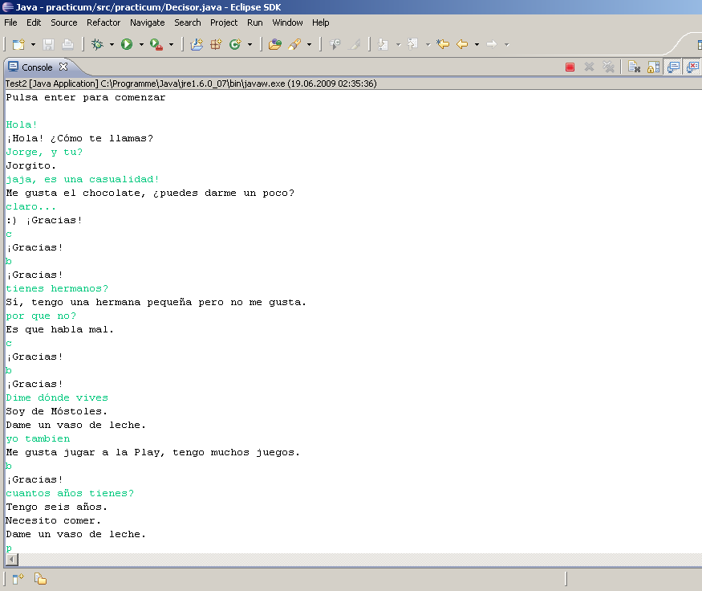

El ejemplo muestra claramente la fluidez de conversación aportada por los protocolos de conversación del fichero “mantener.dat”. El agente pregunta su nombre al usuario, éste último introduce su propio nombre (Jorge) y pregunta a su vez por el nombre del agente. Debe notarse que el agente debe conocer el contexto de la conversación (sobre nombres) para poder responder a esa pregunta, como en efecto hace a continuación. Lo mismo sucede cuando el agente pide chocolate, el usuario se lo concede, y entonces el agente lo agradece. Otro ejemplo más de protocolos de “mantener.dat” puede observarse en la parte en que el usuario pregunta al agente acerca de si tiene hermanos.
Otros protocolos de otros ficheros son también puestos en marcha según la imagen. Del fichero “contestar.dat” hay 4 casos, a saber los relacionados con las entradas “Hola!”, “tienes hermanos?”, “Dime dónde vives” y “cuantos años tienes?”. Ante una entrada no compatible con la información almacenada en los protocolos, como “jaja, es una casualidad!”, el agente activó uno de los protocolos pertenecientes a “iniciar.dat”. Si dicha entrada desconocida por el agente hubiera contenido el carácter “?”, éste lo habría interpretado como una interrogación y habría lanzado alguna respuesta proveniente del fichero “respinterr.dat”.
Puede observarse igualmente que, paralelamente a todo el procesamiento de texto, el agente emite conductas de queja o peticiones cuando los niveles de sus variables emocional-motivacionales descienden (“Necesito comer”, “Dame un vaso de leche.”…). Al igual que en ensayos anteriores, el agente da las gracias cada vez que se le concede comida o bebida mediante las funciones “b” y “c”.

Conclusiones
A lo largo de la anterior sección de resultados y su valoración, se han ido corroborando las diversas hipótesis que implican un cierto grado de similaridad entre las conductas verbales producidas por el Sistema de Diálogo Artificial implementado y las que pudieran ser eventualmente producidas por un ser humano, más específicamente por un niño de escasa edad.
Una limitación, o, según se considere, ventaja del presente agente conversacional, es la dependencia y necesidad de conocimiento introducido por parte del usuario. Durante el periodo de trabajo con este sistema se exploraron tan sólo algunos de los ámbitos más básicos de conversación que las personas suelen mantener con un niño, como por ejemplo los referidos al colegio, familia, algunas aficiones, etc. Se ha podido comprobar cómo, incluso dotando al sistema de respuestas muy restringidas, el esfuerzo humano que conlleva tal introducción de datos o conocimiento puede llegar a ser enorme y tedioso. Quizás sea posible desarrollar agentes conversacionales capaces de mantener conversaciones sobre prácticamente cualquier tema y de manera fluida. No obstante, al menos mientras la implantación de respuestas o conocimiento sobre el mundo tenga que llevarse a cabo manualmente, dicha impresa resultaría tan costosa, larga y compleja que probablemente tal proyecto dejaría de ser rentable. Los niños no adquieren la mayor parte del lenguaje de forma explícita, sino en continua interacción con el medio. E, incluso bajo tales circunstancias, dicho proceso de aprendizaje lleva años hasta que se posee un repertorio lingüístico considerable. Por tanto, podría considerarse que existe una cierta presunción en los que aún mantienen que es factible diseñar tales sistemas de propósitos tan generales, basados en información introducida explícitamente. Una decepción bien comparable pudo ser la que experimentaron Newell y Simon cuando, aún en los albores de la Inteligencia Artificial, trataron de desarrollar un sistema, llamado GPS o “General Problem Solver”, capaz de manejar problemas de muy diversos ámbitos, con propósito general. Solamente se demostró, por tanto, tal como es posible intuir, un gran fracaso en dicha empresa.
No obstante, aquel fracaso motivó y abrió los ojos a los especialistas de la época, volcándolos en el diseño de sistemas mucho más específicos y especializados, los cuales resultaron ser enormemente eficaces y útiles: los Sistemas Expertos. Más arriba se mencionó esto como también una posible ventaja del agente conversacional implementado. La ventaja radica en la gran flexibilidad y capacidad de adaptación que el sistema del presente trabajo puede llegar a desarrollar. Gracias a la práctica interfaz ofrecida al usuario, éste puede ampliar, reducir o modificar en cualquier momento y muy cómodamente el repertorio verbal del agente, en la dirección deseada. Es decir, la eficacia a la hora de dotar al agente de respuestas específicas o restringidas a un ámbito concreto puede ser extraordinaria.
En la disciplina tan general que tradicionalmente se ha denominado Inteligencia Artificial se intenta desarrollar sistemas capaces de responder de manera eficiente y adaptativa ante estímulos o situaciones complejas. La Inteligencia Artificial trata de resolver problemas casi siempre dotando a los sistemas de un conjunto de datos, conocimiento o “representaciones” del conocimiento en un proceso top-down. Es decir, las capacidades y comportamientos de los sistemas dependen en grandísima medida de la información o conocimiento con que se les ha dotado. Más recientemente se ha acuñado el término “Inteligencia Computacional” para hacer referencia a un conjunto de disciplinas solapadas (o “pertenecientes”, según el criterio taxonómico de diferentes autores) con la Inteligencia Artificial, caracterizadas por el distinto manejo de la información que llevan a cabo. En Inteligencia Computacional no se tiende a dotar a los sistemas de un conjunto de conocimientos, datos o reglas específicas, desde fuera, sino que, por el contrario, son los sistemas los que adquieren por sí solos un conocimiento o capacidades más generales, en un proceso bottom-up, al interactuar con el medio. Los tres principales ámbitos comprendidos dentro de la denominada Inteligencia Computacional se corresponden con la Lógica Difusa, las Redes Neuronales Artificiales y la Computación Evolutiva.
Quizás les corresponda a estas últimas disciplinas el desarrollo futuro de sistemas realmente generales y eficaces, tanto dentro como fuera del ámbito del Procesamiento del Lenguaje Natural, pues intuitivamente parece razonable creer que, para poder llegar a hablar como un niño, quizás sea necesario también aprender como lo hace un niño.

Referencias
- Eiben, A.E., Smith, J.E., Introduction to Evolutionary Computing. Springer, 2003.
- Read, R., Bárcena, E., Faber, P., JaBot: a multilingual Java-based intelligent agent for Web sites. Proceedings of the 36th Annual Meeting of the Association for Computational Linguistics and 17th International Conference on Computational Linguistics, pp. 1086-1090. 1998.
- Russell, S. J., Norvig, P., Inteligencia Artificial: un enfoque moderno. Madrid: Pearson Educación, 2005.
http://es.wikipedia.org/wiki/Bot_conversacional

Anexo
Este anexo comprende el código fuente de las clases correspondientes a la aplicación, así como el contenido de los ficheros tipo DAT (protocolos).
Código fuente de las clases
Las clases están agrupadas en dos paquetes: “practicum” y “misclases”, el último de los cuales contiene clases auxiliares que no fueron creadas específicamente para la aplicación. Para ejecutar la aplicación hay que ejecutar la clase test, localizada en el paquete “practicum” y denominada “Test.java”.

Paquete “practicum”

Condemoc.java
package practicum;
import java.util.*;
import misclases.*;

public class Condemoc {

private String nombre = null; //nombre referido a la conducta emocional concreta
private Emociones emociones = null;
private double prob = 0.5; //prob final de aparicion de la conducta
// private ArrayList<String> repertorio = new ArrayList<String>();
public String[] repertorio1;
public String[] repertorio2;
private String mens = null; //mensaje conducta que manifestaria
public double almac = 0; //copia del almacen concreto del que se queja
private double queja = 0; //valor bajo el cual empieza a quejarse
private double periodo = 0; //periodo base con el que empieza a quejarse (msg)

public Condemoc(Emociones emoc, String nom, double quej, double per)
{
emociones = emoc;
nombre = nom;
queja = quej;
periodo = per;
repertorio1 = new String[10];
repertorio2 = new String[10];
}

public void general()
{
daalmac();
quejas();
// if (mens != null) //apaño temporal
// System.out.println(damens());
daprob();
// if (almac < 0.8)
// System.out.println(almac);
}

public void daprob() //cuando termine el bucle del hilo procesador, igualar probs
{
if (almac <= queja)
prob = 1;
}

public String damens()
{
return mens;
}

public void daalmac()
{
if (nombre.equals("hambre"))
almac = emociones.dahambre();
if (nombre.equals("sed"))
almac = emociones.dased();
if (nombre.equals("hablar"))
almac = emociones.dahablar();
}

long ppio = 0;
long suma = 0;
boolean cambia = true;
public void quejas()
{
if (almac <= queja && almac >= (queja / 3))
{
// System.out.println("queja");
if (cambia == true)
ppio = System.currentTimeMillis();
cambia = false;
suma = ppio + (long)periodo;
if (System.currentTimeMillis() >= suma)
{
cambia = true;
// mens = "el manejo del repertorio funciona mal";
mens = Azar.dastring(repertorio1);

// System.out.println("\n" + nombre + ": " + almac);
System.out.println(mens);
}
}
else if (almac < (queja / 3) && almac > 0.05)
{
if (cambia == true)
ppio = System.currentTimeMillis();
cambia = false;
suma = ppio + ((long)periodo/2);
if (System.currentTimeMillis() >= suma)
{
cambia = true;
mens = Azar.dastring(repertorio2);
// System.out.println("\n" + nombre + ": " + almac);
System.out.println(mens);
}
}
else if (almac < 0.05)
mens = "Adiós...";
}

}

Decisor.java
package practicum;

import java.io.*;
import java.util.*;
import misclases.*;

public class Decisor {

PrintStream fs = System.out;

Nexo nexo = null;
Emociones emociones = null;
Lenguaje lenguaje = null;
double probcont = 0;
double probmant = 0;
double probinic = 0;
ObjectInputStream ois = null;
File fichero = null;
Memoria memoria = null;
ArrayList<Objconvers> lista = null;
Objconvers obj = null;
ArrayList<String> agealmac = null;
ArrayList<String> usualmac = null;
ArrayList<String> usureal = null;
ArrayList<String> agereal = null;
ArrayList<String> vacio = new ArrayList<String>();
ArrayList<Integer> repitinic = new ArrayList<Integer>();
ArrayList<Integer> repitinterr = new ArrayList<Integer>();
String cad = null;
String cadagen = null;
String imprime = null;
int pos = 0;
public boolean dispararepite = true;
int tamañorepite = 0;

String respuesta = null;
boolean hayresp = false;

public Decisor(Nexo nex, Emociones emoc, Lenguaje leng)
{
nexo = nex;
emociones = emoc;
lenguaje = leng;
}

public void general()
{
repite();

if (matching("contestar.dat") && respuesta != null)
{
// System.out.println(lenguaje.dahistousur());
retardo();
System.out.println(respuesta);
// System.out.println("almac. hedon. = " + emociones.daalhedon());
// System.out.println(respuesta + lenguaje.dadijagen() + lenguaje.dadijusur());///
}
if (matching("mantener.dat") && respuesta != null)
{
retardo();
System.out.println(respuesta);
// System.out.println(respuesta + lenguaje.dadijagen() + lenguaje.dadijusur());///
}

if (lenguaje.hablousur == true && !hayresp
&& nexo.daescribe().charAt(nexo.daescribe().length() - 1) == '?')
{
matchinterr("respinterr.dat");
retardo();
System.out.println(respuesta);
// System.out.println(respuesta + lenguaje.dadijagen() + lenguaje.dadijusur());///
}

if (lenguaje.hablousur == true && !hayresp)
{
matchinic("iniciar.dat");
retardo();
System.out.println(respuesta);
// System.out.println(respuesta + lenguaje.dadijagen() + lenguaje.dadijusur());///
}
// System.out.println("hablousur: " + lenguaje.hablousur()); ///////
hayresp = false;
lenguaje.hablousur = false;
}

public boolean matching(String fich) //almacena la conducta en respuesta
{

boolean matchagen = false;
boolean salir = false;
double hedo = emociones.daalhedon();

try
{
File fichero = new File(fich);
ois = new ObjectInputStream(new FileInputStream(fichero));
memoria = (Memoria)ois.readObject();
ois.close();
lista = memoria.damem();

if (lenguaje.dadijagen().size() >= 3) //mantiene el tamaño de dijagen en 3 o menos
{
// System.out.println("dadijagen = 3"); ///
for(int i = 0; i < lenguaje.dadijagen().size(); i++)
{
lenguaje.dadijagen().remove(0);
}
}

pos = 0;
while(pos < lista.size())
{
obj = lista.get(pos);
usualmac = obj.dadijousuario();
agealmac = obj.dadijoagente();
usureal = lenguaje.dadijusur();
agereal = lenguaje.dadijagen();

if (obj.daminimo() <= hedo)
{
if (agealmac.size() >= 1 && agereal.size() >= 1)
{
for(int i = 0; i < agealmac.size(); i++)
{
for(int j = 0; j < agereal.size(); j++)
{
if(agereal.get(j).contains(agealmac.get(i)))
{
matchagen = true;
salir = true;
break;
}
}
if (salir) break;
}
}
salir = false;

if (matchagen)
{
for(int i = 0; i < usualmac.size(); i++)
{
for(int j = 0; j < usureal.size(); j++)
{
if(usureal.get(j).contains(usualmac.get(i)))
{
respuesta = Azar.dastring(obj.dadiceagente());
vacio.add(respuesta);
lenguaje.cambiadijagen(vacio);
nexo.cambiaarraynuevo(true); //no presenta problemas
hayresp = true;
return true;
}
}
}
}

if(agealmac.size() < 1)
{
for(int i = 0; i < usualmac.size(); i++)
{
for(int j = 0; j < usureal.size(); j++)
{
if(usureal.get(j).contains(usualmac.get(i)))
{
respuesta = Azar.dastring(obj.dadiceagente());
vacio.add(respuesta);
lenguaje.cambiadijagen(vacio);
nexo.cambiaarraynuevo(true);
hayresp = true;
return true;
}
}
}
}
}//final del if de hedo

pos++;
} //final del while

} //final del try
catch(IOException e){fs.println(e.getMessage());}
catch(ClassNotFoundException e){fs.println("errorCNF: " + e.getMessage());}
catch(Exception e){fs.println(e.getMessage());}

// hayresp = false;
return false; //en caso de q no haya habido ningun matching
}

public void matchinic(String fich) //almacena la conducta en respuesta
{
boolean matchagen = false;
boolean salir = false;
double hedo = emociones.daalhedon();

try
{
File fichero = new File(fich);
ois = new ObjectInputStream(new FileInputStream(fichero));
memoria = (Memoria)ois.readObject();
ois.close();
lista = memoria.damem();

if(repitinic.size() < lista.size())
{
if (lenguaje.dadijagen().size() >= 3) //mantiene el tamaño de dijagen en 3 o menos
{
// System.out.println("dadijagen = 3"); ///
for(int i = 0; i < lenguaje.dadijagen().size(); i++)
{
lenguaje.dadijagen().remove(0);
}
}

Random rand = new Random();

do
{
pos = rand.nextInt(lista.size());
// System.out.println("pos = " + pos + " repetinic: " + repitinic); ///
}while(repitinic.contains(pos));
repitinic.add(pos);

obj = lista.get(pos);

respuesta = Azar.dastring(obj.dadiceagente());
vacio.add(respuesta);
lenguaje.cambiadijagen(vacio);
nexo.cambiaarraynuevo(true);
hayresp = true;

}//final del if
else
repitinic.clear(); //vacia repetinic si todos los mensajes iniciar.dat se han dado
} //final del try
catch(IOException e){fs.println(e.getMessage());}
catch(ClassNotFoundException e){fs.println("errorCNF: " + e.getMessage());}
catch(Exception e){fs.println(e.getMessage());}

// hayresp = false;
}

public void matchinterr(String fich) //almacena la conducta en respuesta
{
boolean matchagen = false;
boolean salir = false;
double hedo = emociones.daalhedon();

try
{
File fichero = new File(fich);
ois = new ObjectInputStream(new FileInputStream(fichero));
memoria = (Memoria)ois.readObject();
ois.close();
lista = memoria.damem();

if(repitinterr.size() < lista.size())
{
if (lenguaje.dadijagen().size() >= 3) //mantiene el tamaño de dijagen en 3 o menos
{
// System.out.println("dadijagen = 3"); ///
for(int i = 0; i < lenguaje.dadijagen().size(); i++)
{
lenguaje.dadijagen().remove(0);
}
}

Random rand = new Random();

do
{
pos = rand.nextInt(lista.size());
// System.out.println("pos = " + pos + " repetinic: " + repitinic); ///
}while(repitinterr.contains(pos));
repitinterr.add(pos);

obj = lista.get(pos);

respuesta = Azar.dastring(obj.dadiceagente());
vacio.add(respuesta);
lenguaje.cambiadijagen(vacio);
nexo.cambiaarraynuevo(true);
hayresp = true;

}//final del if
else
repitinterr.clear(); //vacia repetinic si todos los mensajes iniciar.dat se han dado
} //final del try
catch(IOException e){fs.println(e.getMessage());}
catch(ClassNotFoundException e){fs.println("errorCNF: " + e.getMessage());}
catch(Exception e){fs.println(e.getMessage());}

// hayresp = false;
}

public void repite()
{
if (tamañorepite == lenguaje.dahistousur().size())
{
ArrayList<String> repet = new ArrayList<String>();//sinonimos para decir que se repite
ArrayList<String> temp = new ArrayList<String>();

repet.add("Eso ya me lo has dicho antes.");
repet.add("¿Por qué te repites?");
repet.add("¿Vas a decirme siempre lo mismo?");
repet.add("Deja de decirme lo mismo.");
repet.add("Eres un poco plasta...");
repet.add("¿Por qué sigues con lo mismo?");
repet.add("¿Por qué sigues igual?");

temp = (ArrayList<String>) lenguaje.dahistousur().clone();
if(temp.size() == 0)
temp.add("");
temp.remove(temp.size() - 1);

if (temp.contains(lenguaje.dault()) && lenguaje.dault().length() >= 11)
System.out.println(Azar.dastring(repet));

tamañorepite++;
}
}

public void retardo()
{
double tmedio = 0, gauss = 0, treal = 0;
double emoc = emociones.daalhedon();
Random rand = new Random();
long suma = 0;

if (emoc >= 0.8)
tmedio = 1;
else if (emoc >= 0.6)
tmedio = 1.5;
else if (emoc >= 0.4)
tmedio = 2;
else if (emoc >= 0.2)
tmedio = 2.5;
else if (emoc >= 0.1)
tmedio = 3;
else
tmedio = 3.5;

do
{
gauss = rand.nextGaussian();
// System.out.println("gauss dentro del bucle: " + gauss);
}while(gauss <= -1 || gauss >= 1);

// System.out.println("gauss final: " + gauss);

treal = tmedio + gauss;
suma = System.currentTimeMillis() + (long)(treal * 1000);

while(suma >= System.currentTimeMillis());
// System.out.println("tiempo de retardo: " + treal + " segs.");
}

/*
public String restoafirm() //hacer otro ante preguntas //////////////////////////////
{
String str = null;
ArrayList<String> lista = new ArrayList<String>();
lista.add("Me gusta mucho el chocolate, ¿y a ti?");
lista.add("No te entiendo");
lista.add("¿Seguro?");
lista.add("¿Por qué dices eso?");

str = Azar.dastring(lista);

return str;
}
*/
}

Emociones.java

package practicum;

public class Emociones {

private Nexo nexo = null;

public Emociones(Nexo nex)
{
nexo = nex;
}
private double hambre = 1;
private double sed = 1;
private double hablar = 1;
double media = 3; ///
private double alhedon = 1;

public String entrada = "";
public String viejo = "";

public synchronized void emocgeneral()
{
evolhambre();
evolsed();
evolhablar();
evolalhedon();

alivhambre();
alivsed();
alivhablar();

// nexo.cambiaescribe(" ");/////
actent(nexo);
}

public synchronized void actent(Nexo nex) //no se vacia nunca escribe directamente
{
String entr = null;
entr = nex.daescribe();
if (entr == viejo)
entrada = "";
else
entrada = entr;
viejo = entr;
}

//significado: evol- evoluciona, cada almacen disminuye pasivamente con el tiempo
// aliv- alivia, cada almacen aumenta en una cantidad debido al input del usuario

public void evolalhedon()
{
alhedon = ( hambre + sed + hablar ) / 3;
}

long ppio = 0;
long suma = 0;
boolean cambia = true;
public synchronized void evolhambre() //Cada 10 seg. resta 0.1 en su almac. concreto
{
if (cambia == true)
ppio = System.currentTimeMillis();
cambia = false;
suma = ppio + 10000;
if (System.currentTimeMillis() >= suma)
{
hambre = hambre - 0.1;
cambia = true;
// System.out.println(" Almacén hedónico: " + alhedon);
// System.out.println(" Hambre: " + hambre);
}
if (hambre <= 0)
terminar(nexo);
}

public synchronized void alivhambre()
{
try
{
if (entrada.equals("c"))
{
hambre += 0.1;
if (hambre >= 1)
hambre = 1;
System.out.println("¡Gracias!");
// System.out.println(" Almacén hedónico: " + alhedon);
// System.out.println(" Hambre: " + hambre);
}
}
catch(NullPointerException e){}
}

long ppios = 0;
long sumas = 0;
boolean cambias = true;
public synchronized void evolsed() //Cada 10 seg. resta 0.1 en su almac. concreto
{
if (cambias == true)
ppios = System.currentTimeMillis();
cambias = false;
sumas = ppios + 10000;
if (System.currentTimeMillis() >= sumas)
{
sed = sed - 0.1;
cambias = true;
// System.out.println(" Almacén hedónico: " + alhedon);
// System.out.println(" Sed: " + sed);
if (sed <= 0)
terminar(nexo);
}
}

public synchronized void alivsed()
{
try
{
if (entrada.equals("b"))
{
sed += 0.1;
if (sed >= 1)
sed = 1;
System.out.println("¡Gracias!");
// System.out.println(" Almacén hedónico: " + alhedon);
// System.out.println(" Sed: " + sed);
}
}
catch(NullPointerException e){}
}

long ppioh = 0;
long sumah = 0;
boolean cambiah = true;
public synchronized void evolhablar() //Cada 10 seg., se resta 0.1 a hablar
{
if (cambiah == true)
ppioh = System.currentTimeMillis();
cambiah = false;
sumah = ppioh + 10000;
if (System.currentTimeMillis() >= sumah)
{
hablar = hablar - 0.1;
cambiah = true;
// System.out.println(" Almacén hedónico: " + alhedon);
// System.out.println(" Hablar: " + hablar);
// System.out.println(nexo.daescribe());/////////
if (hablar <= 0)
terminar(nexo);
}
}

public void alivhablar() //aporte de 0.2 cada vez que se le habla
{
try
{
if (entrada.length() > 1)
{
hablar += 0.2;
if (hablar >= 1)
hablar = 1;
// System.out.println(" Almacén hedónico: " + alhedon);
// System.out.println(" Hablar: " + hablar);
}
}
catch(NullPointerException ignorada){}
}

public double dahambre()
{
return hambre;
}

public double dased()
{
return sed;
}

public double dahablar()
{
return hablar;
}

public double daalhedon()
{
return alhedon;
}

public void terminar(Nexo nex)
{
nex.terminar();
}
}

Entra2.java

package practicum;
import misclases.*;

public class Entra2 extends Thread{

Nexo nexo = null;

public Entra2(Nexo nex)
{
nexo = nex;
}

public void run()
{
while(nexo.ejecucion)
{
// if (!nexo.dapausentr())
if (!nexo.daescribe().toLowerCase().equals("o"))
nexo.cambiaescribe(Leer.dato());
}
}

}

Lenguaje.java

package practicum;
import java.util.*;

import misclases.Ling;

public class Lenguaje { //Acumula y analiza el entorno conversacional

Nexo nexo = null;
private String ult = ""; //ultimo String q introdujo el usuario (formatizado)
private ArrayList<String> dijagen = new ArrayList<String>(); //Almacen de los ultimos Strings de agente(")
private ArrayList<String> dijusur = new ArrayList<String>(); //Almacen "" de usuario(")
public ArrayList<String> histousur = new ArrayList<String>();//Almacen de todo lo dicho
//en total por el usuario
public int tamañohisto = 0; //tamaño de todo lo dicho por usuario (mayor que 1 letra)
public boolean hablousur = false;

public Lenguaje(Nexo nex) //Constructor con Nexo
{
nexo = nex;
dijusur = new ArrayList<String>();
}

public void creadijusur(Nexo nex) //Mantiene dijusur y renueva ult
{
// dijusur.add("hola"); ///prueba
// System.out.println("metodo creadijusur" + dijusur);//pruebaaaa
try
{
String nue = "";
nue = nex.daescribe();
nue = Ling.formatiza(nue); //quita acentos, ñ, etc.

if(nexo.daarraynuevo())
{
dijusur.clear();
nexo.cambiaarraynuevo(false);
}

if(!nue.equals(ult) && nue.length() > 1)///////////
{
dijusur.add(nue);
histousur.add(nue);
ult = nue;
hablousur = true;
// System.out.println("metodo creadijusur: hablousur es " + hablousur);//prueba
// System.out.println("histousur: " + histousur);//prueba
}
}
catch(Exception e){}
}

public String dault()
{
return ult;
}

public void cambiault(String camb)
{
ult = camb;
}

public ArrayList<String> dadijusur()
{
return dijusur;
}

public void cambiadijusur(ArrayList<String> camb)
{
dijusur = camb;
}

public ArrayList<String> dadijagen()
{
return dijagen;
}

public void cambiadijagen(ArrayList<String> camb)
{
dijagen = camb;
// System.out.println("dijagen tiene el valor " + dijagen); /////////////
}

public ArrayList<String> dahistousur()
{
return histousur;
}
/*
public void creahistousur() //va antes q matching
{
String ulti = Ling.formatiza(nexo.daescribe()); //lo formatizamos
for(String e : histousur)
{
if(histousur.contains(ulti) && ulti.length() >= 11)
{
System.out.println("Eso ya me lo has dicho.");
break;
}
}
histousur.add(ulti);
}
*/
public void borraentr() //esto debe ir al final, ya q lenguaje va despues de emociones
{
nexo.cambiaescribe("");
}

}

Memoria.java

package practicum;
import java.io.Serializable;
import java.util.*;

public class Memoria implements Serializable{

private String nombre = null;
private ArrayList<Objconvers> mem = null;

public Memoria(String tipo, ArrayList<Objconvers> lista)
{
nombre = tipo;
mem = lista;
}

public Memoria(String nom)
{
nombre = nom;
mem = new ArrayList<Objconvers>();
}

public Memoria()
{
mem = new ArrayList<Objconvers>();
}

public ArrayList<Objconvers> damem()
{
return mem;
}

public void cambiamem(ArrayList<Objconvers> array)
{
mem = array;
}

public String danombre()
{
return nombre;
}

public void cambianombre(String nom)
{
nombre = nom;
}
}

Nexo.java

package practicum;

public class Nexo {

private String escribe = ""; //contiene lo ultimo que introdujo el usuario
public boolean ejecucion = true; //el programa corre mientras ejecucion sea true
private boolean arraynuevo = false; //true: crea un array nuevo en lenguaje
//false: no lo crea
// private boolean pausentr = false;

public String daescribe()
{
return escribe;
}

public void cambiaescribe(String str)
{
escribe = str;
}

public boolean daarraynuevo()
{
return arraynuevo;
}

public void cambiaarraynuevo(boolean ar)
{
arraynuevo = ar;
}

public void terminar()
{
this.ejecucion = false;
}

}

Objconvers.java

package practicum;
import java.util.*;
import java.io.*;

public class Objconvers implements Serializable{

private String tipo = null;
private int numero = 0;
private double minimo = 0; //valor minimo del almacen hedonico para ser ejecutado
private ArrayList<String> dijoagente= null;
private ArrayList<String> dijousuario= null;
private ArrayList<String> diceagente= null;
private boolean repiteusuario = false;
private boolean repiteagente = false;
private boolean modif = false;

public Objconvers()
{

}

public Objconvers(double min, ArrayList<String> dijoagent,
ArrayList<String> dijousuari,ArrayList<String> diceagent)
{
dijoagente = dijoagent;
dijousuario = dijousuari;
diceagente = diceagent;
minimo = min;
}

public double daminimo()
{
return minimo;
}

public void cambiaminimo(double camb)
{
minimo = camb;
}

public String datipo()
{
return tipo;
}

public void cambiatipo(String str)
{
tipo = str;
}

public int danumero()
{
return numero;
}

public void cambianumero(int num)
{
numero = num;
}

public ArrayList<String> dadijoagente()
{
return dijoagente;
}

public void cambiadijoagente(ArrayList<String> array)
{
dijoagente = array;
}

public ArrayList<String> dadijousuario()
{
return dijousuario;
}

public void cambiadijousuario(ArrayList<String> array)
{
dijousuario = array;
}

public ArrayList<String> dadiceagente()
{
return diceagente;
}

public void cambiadiceagente(ArrayList<String> array)
{
diceagente = array;
}

public boolean darepiteusuario()
{
return repiteusuario;
}

public void cambiarepiteusuario(boolean camb)
{
repiteusuario = camb;
}

public boolean darepiteagente()
{
return repiteagente;
}

public void cambiarepiteagente(boolean camb)
{
repiteagente = camb;
}

public boolean damodif()
{
return modif;
}

public void cambiamodif(boolean camb)
{
modif = camb;
}
}

Objetos.java

package practicum;

import practicum.*;

import java.io.*;
import java.util.*;

import misclases.*;

public class Objetos { //Son las opciones para cambiar la base de datos

PrintStream fs = System.out;
int nummenu = 0, i = 0, pos = 0;
String resp = null;
File fichero = null;
ObjectInputStream ois = null;
ObjectOutputStream ous = null;
Memoria memoria = null;
Memoria modif = null;
ArrayList<Objconvers> lista = null;
Objconvers obj = null;
ArrayList<String> array = null;
double min = 0;

public void menu()
{

do
{
fs.println(" <OPCIONES>");
fs.println("Pulsa <1> para conocer el número de objetos almacenados");
fs.println("Pulsa <2> para leer el contenido de todos los objetos");
fs.println("Pulsa <3> para leer el contenido de un objeto concreto");
fs.println("Pulsa <4> para introducir objetos nuevos");
fs.println("Pulsa <5> para modificar el contenido de un objeto");
fs.println("Pulsa <6> para eliminar un objeto");
fs.println("Pulsa <7> para salir y retornar a la aplicación\n");
nummenu = Leer.datoInt();
}
while(nummenu < 1 || nummenu >7);
}

public void opciones()
{
fs.println("Introduce el nombre del fichero:");
resp = Leer.dato();
fichero = new File(resp);

do
{
menu();
try
{
switch(nummenu)
{
case 1: //Da número de objetos disponibles en fichero
ois = new ObjectInputStream(new FileInputStream(fichero));
memoria = (Memoria)ois.readObject();
lista = memoria.damem();
fs.println("\n" + lista.size() + " objetos disponibles en " + fichero.getName() + "\n");
ois.close();
break;
case 2: //Escribe el contenido del fichero entero
ois = new ObjectInputStream(new FileInputStream(fichero));
memoria = (Memoria)ois.readObject();
lista = memoria.damem();
i = 0;
while(i < lista.size())
{
obj = lista.get(i);

fs.println("\nObjeto " + (i + 1) + " :\n");
fs.println("\nMinimo = " + obj.daminimo());

array = obj.dadijoagente();
fs.println("\ndijoagente: \n");
for(String e:array)
fs.println(e);

array = obj.dadijousuario();
fs.println("\ndijousuario: \n");
for(String e:array)
fs.println(e);

array = obj.dadiceagente();
fs.println("\ndiceagente: \n");
for(String e:array)
fs.println(e);
fs.println();
i++;
}
ois.close();
break;
case 3: //Escribe el contenido del objeto indicado
ois = new ObjectInputStream(new FileInputStream(fichero));
memoria = (Memoria)ois.readObject();
lista = memoria.damem();

fs.println("\nEscribe el número del objeto: ");
i = Leer.datoInt();
while(i > lista.size())
{
fs.println("El fichero sólo contiene " + lista.size() + " objetos.");
fs.println("Introduce de nuevo el número: ");
i = Leer.datoInt();
}
i -= 1;
obj = lista.get(i);
fs.println();

fs.println("\nMinimo = " + obj.daminimo());

array = obj.dadijoagente();
fs.println("\ndijoagente: \n");
for(String e:array)
fs.println(e);

array = obj.dadijousuario();
fs.println("\ndijousuario: \n");
for(String e:array)
fs.println(e);

array = obj.dadiceagente();
fs.println("\ndiceagente: \n");
for(String e:array)
fs.println(e);
fs.println();
ois.close();
break;
case 4: //Almacena objetos nuevos (al final )
ois = new ObjectInputStream(new FileInputStream(fichero));
memoria = (Memoria)ois.readObject();
ois.close();
lista = memoria.damem();
do
{
fs.println("Valor mínimo para el almacén hedónico: ");
min = Leer.datoDouble();

ArrayList<String> dijage = new ArrayList<String>();
ArrayList<String> dijusu = new ArrayList<String>();
ArrayList<String> dicage = new ArrayList<String>();

introdstr(dijage, "dijoagente");
introdstr(dijusu, "dijousuario");
introdstr(dicage, "diceagente");

obj = new Objconvers(min, dijage, dijusu, dicage);
lista.add(obj);

fs.println("El objeto ha sido almacenado en CONTESTAR");
fs.println("<ENTER> para introducir mas objetos,");
fs.println("cualquier otra tecla más <ENTER> para OPCIONES");
resp = Leer.dato();
}
while(resp.length() == 0 );

ous = new ObjectOutputStream(
new FileOutputStream(fichero));
modif = new Memoria("Contestar", lista);//"Contestar" sólo es
ous.writeObject(modif);////el nombre del objeto, no del fichero
ous.close();
break;
case 5: //Modifica el objeto indicado
ois = new ObjectInputStream(new FileInputStream(fichero));
memoria = (Memoria)ois.readObject();
ois.close();
lista = memoria.damem();

fs.println("Introduce el número del objeto a modificar");
pos = Leer.datoInt();
while(pos > lista.size())
{
fs.println("El fichero sólo contiene " + lista.size() + " objetos.");
fs.println("Introduce de nuevo el número: ");
pos = Leer.datoInt();
}
pos -= 1; //corrección para ubicarlo en vector

fs.println("Valor mínimo para el almacén hedónico: ");
min = Leer.datoDouble();

ArrayList<String> dijage = new ArrayList<String>();
ArrayList<String> dijusu = new ArrayList<String>();
ArrayList<String> dicage = new ArrayList<String>();

introdstr(dijage, "dijoagente");
introdstr(dijusu, "dijousuario");
introdstr(dicage, "diceagente");

Objconvers objmodif = new Objconvers(min, dijage, dijusu, dicage);
ArrayList<Objconvers> listamodif = new ArrayList<Objconvers>();

for(i = 0; i < lista.size(); i++)
{
if(i != pos)
listamodif.add(lista.get(i));
else
listamodif.add(objmodif);
}

ous = new ObjectOutputStream(
new FileOutputStream(fichero));
modif = new Memoria("Contestar", listamodif);//"Contestar" sólo es
ous.writeObject(modif);////el nombre del objeto, no del fichero
ous.close();
break;
case 6: //Elimina el objeto indicado
ois = new ObjectInputStream(new FileInputStream(fichero));
memoria = (Memoria)ois.readObject();
ois.close();
lista = memoria.damem();

fs.println("Introduce el número del objeto a eliminar");
pos = Leer.datoInt();
while(pos > lista.size())
{
fs.println("El fichero sólo contiene " + lista.size() + " objetos.");
fs.println("Introduce de nuevo el número: ");
pos = Leer.datoInt();
}
pos -= 1; //corrección para ubicarlo en vector

lista.remove(pos);

ous = new ObjectOutputStream(
new FileOutputStream(fichero));
modif = new Memoria("Contestar", lista);//"Contestar" sólo es
ous.writeObject(modif);////el nombre del objeto, no del fichero
ous.close();
break;
}
}
catch(IOException e){fs.println("error IO:" + e.getMessage());}
catch(ClassNotFoundException e){fs.println("errorCNF: " + e.getMessage());}
catch(NullPointerException e){fs.println("errorNPE: " + e.getMessage());}
}
while(nummenu != 7);
}

public void introdstr (ArrayList<String> dij, String atrib)
{
String cad = null;
int cant = 0;
do
{
System.out.println("Introduce cadena en " + atrib + ". Llevas " +
cant + " cadenas introducidas");
cad = Leer.dato();
if(cad.length() != 0)
{
dij.add(cad);
cant++;
}
}while(cad.length() != 0);
}

public void creafichero(String nomfich) //Crea un fichero con un objeto Memoria vacío
{
File fichero = new File(nomfich);
if (fichero.exists()) fs.println("El fichero ya existe, no se alterará el fichero.");
else
try
{
ous = new ObjectOutputStream(
new FileOutputStream(fichero));
memoria = new Memoria();
ous.writeObject(memoria);
ous.close();
}
catch(IOException e){}
}
}

Procesa2.java

package practicum;

import pruebas.*;

public class Procesa2 extends Thread{

Nexo nexo = null;
Emociones emociones = null;
Lenguaje lenguaje = null;
Condemoc hambre = null;
Condemoc sed = null;
Condemoc hablar = null;
Decisor decisor = null;

//Constructor
public Procesa2(Nexo nex, Emociones emoc,
Condemoc hamb, Condemoc se, Condemoc hab, Lenguaje leng, Decisor decis)
{
nexo = nex;
emociones = emoc;
lenguaje = leng;
hambre= hamb;
sed = se;
hablar = hab;
decisor = decis;
}

public void run()
{
while(nexo.ejecucion)
{
pausa();
opciones();
emociones.emocgeneral();
hambre.general();
sed.general();
hablar.general();
lenguaje.creadijusur(nexo);
decisor.general();
}
System.out.println("Adiós...");
}

public void pausa()
{
while(nexo.daescribe().toLowerCase().equals("p"));

}

public void opciones()
{
if (nexo.daescribe().toLowerCase().equals("o"))
{
// nexo.cambiarpauentr(true);
Objetos ob = new Objetos();
ob.opciones();
// nexo.cambiarpauentr(false);
nexo.cambiaescribe("");
}
}

}

Test.java

package practicum;
import pruebas.*;
import misclases.*;
//import java.util.*;

public class Test {

public static void main(String[] args)
{
Nexo nexo = new Nexo(); //nexo de los dos hilos
Emociones emociones = new Emociones(nexo); //objeto que regula emociones
Lenguaje lenguaje = new Lenguaje(nexo); //objeto que regula lenguaje
Decisor decisor = new Decisor (nexo, emociones, lenguaje);

System.out.println("Pulsa enter para comenzar");
String enter = Leer.dato();

//parametros: 1º: Referencia a emociones. 2º: Nombre.
//3º: valor maximo del almacen concreto para el que se emite queja
//4º: tiempo maximo que pasa sin quejarse, cuando debe quejarse (msg)
Condemoc hambre = new Condemoc(emociones, "hambre", 0.5, 20000);
Condemoc sed = new Condemoc(emociones, "sed", 0.6, 20000);
Condemoc hablar = new Condemoc(emociones, "hablar", 0.7, 10000);

//podría crear un fichero para los repertorios, con menu para acceder, etc.
hambre.repertorio1[0] = "Tengo hambre.";
hambre.repertorio1[1] = "Dame comida.";
hambre.repertorio1[2] = "Necesito comer.";
hambre.repertorio1[3] = "¿Me das de comer?";
hambre.repertorio2[0] = "¡Me muero de hambre!";
hambre.repertorio2[1] = "¡¡Tengo mucho hambre!!";

sed.repertorio1[0] = "Tengo sed.";
sed.repertorio1[1] = "Dame agua.";
sed.repertorio1[2] = "Dame un vaso de leche.";
sed.repertorio1[3] = "¿Me das algo para beber?";
sed.repertorio2[0] = "¡Me muero de sed!";
sed.repertorio2[1] = "¡Dame algo para beber ya!";

hablar.repertorio1[0] = "¿Te aburres conmigo?";
hablar.repertorio1[1] = "¿Por qué no me hablas?";
hablar.repertorio1[2] = "¿Te has enfadado conmigo?";
hablar.repertorio2[0] = "Si no quieres hablar conmigo me voy...";
hablar.repertorio2[1] = "Te aburres conmigo, me voy a marchar...";

Entra2 entra2 = new Entra2(nexo); //hilo de entrada (contiene a nexo)
Procesa2 procesa2 = new Procesa2(nexo, emociones,
hambre, sed, hablar, lenguaje, decisor);//hilo de proces.

entra2.start(); //comienza el hilo de entrada
procesa2.start(); //comienza el hilo de procesamiento

// ArrayList<String> prueba = new ArrayList<String>();////
// prueba.add("hola");///
// lenguaje.cambiadijagen(prueba);

}
}

Paquete “misclases”

Azar.java

package misclases;
import java.util.*;

public class Azar {

public static String dastring(ArrayList<String> lista)
{
try
{
Random azar = new Random();
int tamaño = lista.size();
int posic = azar.nextInt(tamaño);
//System.out.println(" " + posic);
return lista.get(posic);
}
catch(Exception ignorada) {
return null;
}
}

public static String dastring(String[] lista)
{
int posic = 0, i = 40, tamaño = 0;
String frase = null;
Random azar = new Random();
do
{
tamaño = lista.length;
posic = azar.nextInt(tamaño);
i--;
//System.out.println(" " + posic);
}
while (lista[posic] == null && i >= 0);
frase = lista[posic];
return frase;
}
}

Leer.java

package misclases;
import java.io.*;
public class Leer
{
public static String dato()
{
String sdato = "";
try
{
// Definir un flujo de caracteres de entrada: flujoE
InputStreamReader isr = new InputStreamReader(System.in);
BufferedReader flujoE = new BufferedReader(isr);
// Leer. La entrada finaliza al pulsar la tecla Entrar
sdato = flujoE.readLine();
}
catch(IOException e)
{
System.err.println("Error: " + e.getMessage());
}
return sdato; // devolver el dato tecleado
}

public static short datoShort()
{
try
{
return Short.parseShort(dato());
}
catch(NumberFormatException e)
{
return Short.MIN_VALUE; // valor más pequeño
}
}

public static int datoInt()
{
try
{
return Integer.parseInt(dato());
}
catch(NumberFormatException e)
{
return Integer.MIN_VALUE; // valor más pequeño
}
}

public static long datoLong()
{
try
{
return Long.parseLong(dato());
}
catch(NumberFormatException e)
{
return Long.MIN_VALUE; // valor más pequeño
}
}

public static float datoFloat()
{
try
{
return Float.parseFloat(dato());
}
catch(NumberFormatException e)
{
return Float.NaN; // No es un Número; valor float.
}
}

public static double datoDouble()
{
try
{
return Double.parseDouble(dato());
}
catch(NumberFormatException e)
{
return Double.NaN; // No es un Número; valor double.
}
}
}

Ling.java

package misclases;

public class Ling {

public static boolean contiene(String cont, String subc)
{
String contenedor = cont;
String subcadena = subc;
if (contenedor.indexOf(subcadena) != -1)
return true;
else
return false;

}

public static String formatiza(String entr) //devuelve un String en minusculas, sin acentos,
{ //ni ñ, ni ü
String salida;
String minusc = entr.toLowerCase();
salida = minusc.replace('ñ', 'n');
salida = salida.replace('á', 'a');
salida = salida.replace('é', 'e');
salida = salida.replace('í', 'i');
salida = salida.replace('ó', 'o');
salida = salida.replace('ú', 'u');
salida = salida.replace('ü', 'u');

return salida;
}

// main para pruebas
/* public static void main(String[] args)
{
String prueba = "Hola, niño, ¿qué tal estás en Argüelles?";
System.out.println(formatiza(prueba));
}

*/
}

Objetos (protocolos) contenidos en los ficheros tipo DAT

contestar.dat

Objeto 1 :

Minimo = 0.2

dijoagente:

dijousuario:

como te llamas
tu nombre

diceagente:

Me llamo Jorgito.
Mi nombre es Jorgito.
Soy Jorgito.

Objeto 2 :

Minimo = 0.2

dijoagente:

dijousuario:

edad que tienes
cuantos anos tienes
tu edad?

diceagente:

Seis.
Tengo seis años.
Tengo seis añitos.

Objeto 3 :

Minimo = 0.2

dijoagente:

dijousuario:

donde vives
donde esta tu casa
de donde eres

diceagente:

Vivo en Móstoles.
Soy de Móstoles.

Objeto 4 :

Minimo = 0.8

dijoagente:

dijousuario:

que tal?
que tal estas
como estas

diceagente:

Estoy muy bien.
¡Muy bien, gracias!
Estoy genial, gracias.

Objeto 5 :

Minimo = 0.6

dijoagente:

dijousuario:

que tal?
que tal estas
como estas

diceagente:

Estoy bien
Bien, gracias.
Estoy bien, gracias.

Objeto 6 :

Minimo = 0.4

dijoagente:

dijousuario:

que tal?
que tal estas?
que tal estas
como estas

diceagente:

Estoy regular.
Regular.

Objeto 7 :

Minimo = 0.2

dijoagente:

dijousuario:

que tal?
que tal estas
como estas

diceagente:

Mal.
Estoy mal.
Me encuentro mal.

Objeto 8 :

Minimo = 0.0

dijoagente:

dijousuario:

que tal?
que tal estas
como estas

diceagente:

Muy mal.
Fatal.
Estoy muy mal.
Estoy fatal.

Objeto 9 :

Minimo = 0.2

dijoagente:

dijousuario:

cual es tu cole
como se llama tu cole
que cole
al cole

diceagente:

Voy al colegio Retamar.
Estudio en el Retamar.
Mi cole se llama Retamar.

Objeto 10 :

Minimo = 0.2

dijoagente:

dijousuario:

cole
escuela

diceagente:

No me gusta el cole.
No quiero ir al cole.
No quiero cole.

Objeto 11 :

Minimo = 0.2

dijoagente:

dijousuario:

tienes hermanos
hermanos tienes
algun hermano

diceagente:

Tengo una hermana pequeña, que es tonta.
Sí, tengo una hermana pequeña pero no me gusta.

Objeto 12 :

Minimo = 0.2

dijoagente:

dijousuario:

hola

diceagente:

¡Hola!
¡Hola! ¿Qué tal?
¡Hola! ¿Cómo te llamas?

Objeto 13 :

Minimo = 0.2

dijoagente:

dijousuario:

buenos dias

diceagente:

¡Hola!
¡Buenos días!
¡Buenos días! ¿Cómo te llamas?

Objeto 14 :

Minimo = 0.2

dijoagente:

dijousuario:

buenas tardes

diceagente:

¡Buenas tardes!
¡Hola!
¡Hola! ¿Qué tal?

Objeto 15 :

Minimo = 0.2

dijoagente:

dijousuario:

adios
hasta luego
ciao
chao

diceagente:

¡Adiós!
¡Hasta luego!
¡Hasta mañana!

Objeto 16 :

Minimo = 0.2

dijoagente:

dijousuario:

buenas noches
hasta mañana

diceagente:

¡Buenas noches!
¡Hasta mañana!

Objeto 17 :

Minimo = 0.2

dijoagente:

dijousuario:

no entiendes
no me entiendes

diceagente:

¡Joo, soy un niño!
¡Sí te entiendo!
Es que no sé qué quieres.
Es que me dices cosas difíciles.
¿Por qué dices eso?
Dímelo de otra manera.
Dímelo de otra forma.

Objeto 18 :

Minimo = 0.2

dijoagente:

dijousuario:

entiendes?
me entiendes?

diceagente:

Sí, claro.
Sí, sí.
Sí, te entiendo.
Pues claro que te entiendo, no soy tonto.
¿Te crees que soy tonto?

Objeto 19 :

Minimo = 0.2

dijoagente:

dijousuario:

perdon

diceagente:

No pasa nada, hombre.
Vaale.
Bueno, vale.

Objeto 20 :

Minimo = 0.2

dijoagente:

dijousuario:

te gusta jugar
juego favorito
tienes juegos

diceagente:

Sí, me gusta mucho jugar a...

Objeto 21 :

Minimo = 7.0

dijoagente:

dijousuario:

diceagente:

Objeto 22 :

Minimo = NaN

dijoagente:

dijousuario:

diceagente:

7

Objeto 23 :

Minimo = 0.6

dijoagente:

dijousuario:

prueba va a salir bien
prueba saldra bien

diceagente:

¡La prueba saldrá genial!
¡Esta prueba será tdo un éxito!
¡Claro que saldrá bien!
La prueba irá bien...

mantener.dat

Objeto 1 :

Minimo = 0.3

dijoagente:

Me llamo Jorgito.
Mi nombre es Jorgito.
Soy Jorgito.

dijousuario:

bonito
me gusta
bien

diceagente:

¡Gracias!
¡Muchas gracias!
Eso dice mi mamá.

Objeto 2 :

Minimo = 0.3

dijoagente:

Estoy regular.
Regular.
Mal.
Estoy mal.
Me encuentro mal.
Muy mal.
Fatal.
Estoy muy mal.
Estoy fatal.

dijousuario:

que te pasa
que te ocurre
que ocurre
cuentame
dime
por que
si?
de verdad?
y eso?
en serio?

diceagente:

Es que no me cuidas.
Es que tengo hambre y sed.
Porque no me das de beber ni comer.
Porque me cuidas mal.

Objeto 3 :

Minimo = 0.3

dijoagente:

Voy al colegio Retamar.
Estudio en el Retamar.
Mi cole se llama Retamar.

dijousuario:

no lo conozco
donde esta
no conozco

diceagente:

Está en Pozuelo.
Es privado.

Objeto 4 :

Minimo = 0.3

dijoagente:

Es privado.

dijousuario:

privado
que es

diceagente:

No sé qué privado, pero a mi mamá le gusta.

Objeto 5 :

Minimo = 0.3

dijoagente:

No me gusta el cole.
No quiero ir al cole.
No quiero cole.

dijousuario:

por que

diceagente:

Es que no me gusta estudiar.
Porque no me gusta estudiar. Me gusta más jugar.
Porque no me gusta mi profe.

Objeto 6 :

Minimo = 0.3

dijoagente:

Me gusta el chocolate, ¿puedes darme un poco?

dijousuario:

no

diceagente:

:(
:´(

Objeto 7 :

Minimo = 0.3

dijoagente:

Me gusta el chocolate, ¿puedes darme un poco?

dijousuario:

si
toma
vale
claro
ok

diceagente:

:) ¡Gracias!
¡Muchas gracias!

Objeto 8 :

Minimo = 0.3

dijoagente:

Tengo una hermana pequeña, que es tonta.
Sí, tengo una hermana pequeña pero no me gusta.

dijousuario:

por que
cuentame
dime

diceagente:

Es que no sabe nada.
Es que me quita mis juguetes.
Es que habla mal.

Objeto 9 :

Minimo = 0.2

dijoagente:

¡Hola! ¿Qué tal?

dijousuario:

y tu

diceagente:

Así asá...
Bien...

Objeto 10 :

Minimo = 0.2

dijoagente:

¡Hola! ¿Cómo te llamas?

dijousuario:

y tu
tu nombre

diceagente:

Yo me llamo Jorgito.
Mi nombre es Jorgito.
Jorgito.

iniciar.dat

Objeto 1 :

Minimo = 0.0

dijoagente:

dijousuario:

diceagente:

Me gusta el chocolate, ¿puedes darme un poco?

Objeto 2 :

Minimo = 0.0

dijoagente:

dijousuario:

diceagente:

¿Quieres jugar conmigo?

Objeto 3 :

Minimo = 0.0

dijoagente:

dijousuario:

diceagente:

Mi amigo Juan es tonto, siempre se mete conmigo.

Objeto 4 :

Minimo = 0.0

dijoagente:

dijousuario:

diceagente:

Me gusta jugar a la Play, tengo muchos juegos.

Objeto 5 :

Minimo = 0.0

dijoagente:

dijousuario:

diceagente:

Mi papá me ha traído ayer el Barco Pirata de Playmobil

Objeto 6 :

Minimo = 0.0

dijoagente:

Me aburres un poco.

dijousuario:

diceagente:

Me aburres un poco.

Objeto 7 :

Minimo = 0.0

dijoagente:

¿Quieres que te cuente un chiste?

dijousuario:

diceagente:

¿Quieres que te cuente un chiste?

Objeto 8 :

Minimo = 0.0

dijoagente:

dijousuario:

diceagente:

Mi papá dice que soy un poco tímido...

Objeto 9 :

Minimo = 0.0

dijoagente:

dijousuario:

diceagente:

Perdona, no te entiendo.

Objeto 10 :

Minimo = 0.0

dijoagente:

dijousuario:

diceagente:

¿Qué dices?

Objeto 11 :

Minimo = 0.0

dijoagente:

dijousuario:

diceagente:

Me dices unas cosas muy raras...

Objeto 12 :

Minimo = 0.0

dijoagente:

dijousuario:

diceagente:

Dices unas cosas muy raras...

Objeto 13 :

Minimo = 0.0

dijoagente:

dijousuario:

diceagente:

Prefiero hablar de otra cosa.

respinterr.dat

Objeto 1 :

Minimo = 0.2

dijoagente:

dijousuario:

diceagente:

No sé.
No lo sé.

Objeto 2 :

Minimo = 0.2

dijoagente:

dijousuario:

diceagente:

¿Cómo dices?
¿Qué dices?

Objeto 3 :

Minimo = 0.2

dijoagente:

dijousuario:

diceagente:

¿Qué?

Objeto 4 :

Minimo = 0.2

dijoagente:

dijousuario:

diceagente:

¿Por qué lo dices?

Objeto 5 :

Minimo = 0.2

dijoagente:

dijousuario:

diceagente:

¿Por qué quieres saberlo?

Objeto 6 :

Minimo = 0.2

dijoagente:

dijousuario:

diceagente:

Luego te lo digo.

Objeto 7 :

Minimo = 0.2

dijoagente:

dijousuario:

diceagente:

¿Ya estás preguntando?

Objeto 8 :

Minimo = 0.2

dijoagente:

dijousuario:

diceagente:

¿Por qué lo preguntas?

Objeto 9 :

Minimo = 0.2

dijoagente:

dijousuario:

diceagente:

No entiendo.

Objeto 10 :

Minimo = 0.2

dijoagente:

dijousuario:

diceagente:

No te entiendo.

Objeto 11 :

Minimo = 0.2

dijoagente:

dijousuario:

diceagente:

No me lo preguntes así.

Objeto 12 :

Minimo = 0.2

dijoagente:

dijousuario:

diceagente:

¿Puedes repetir?

Objeto 13 :

Minimo = 0.2

dijoagente:

dijousuario:

diceagente:

Haces unas preguntas muy raras...

